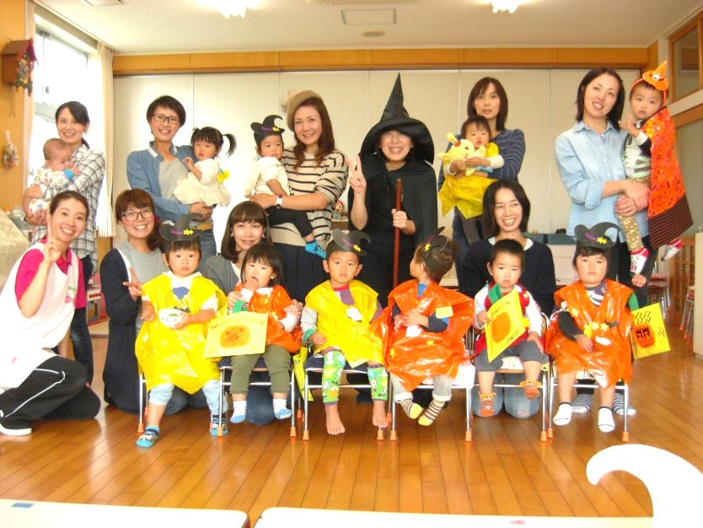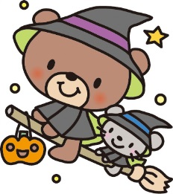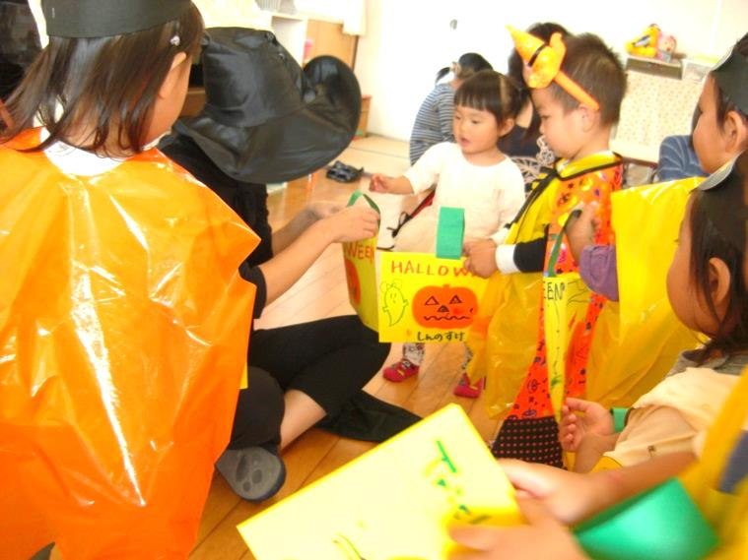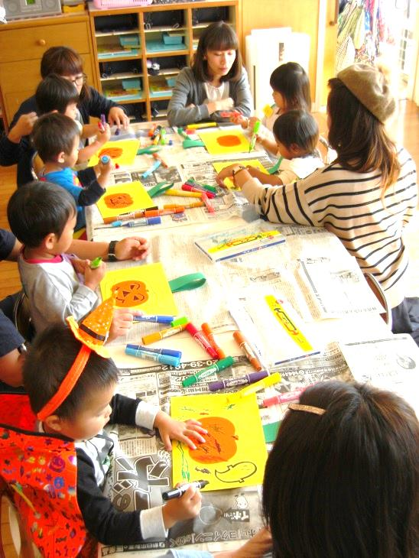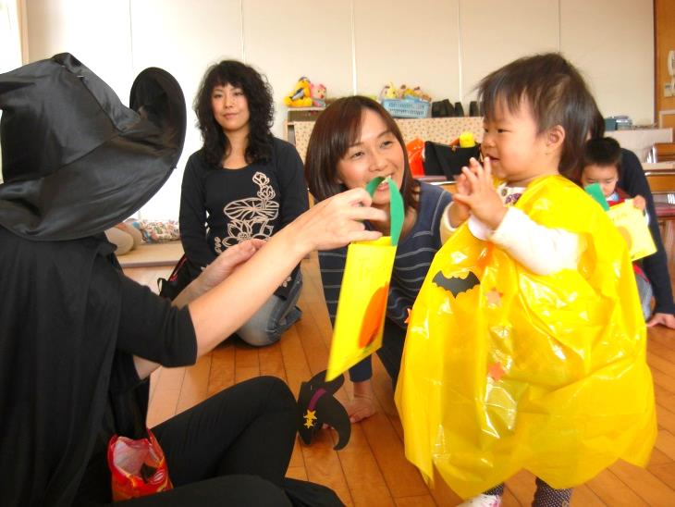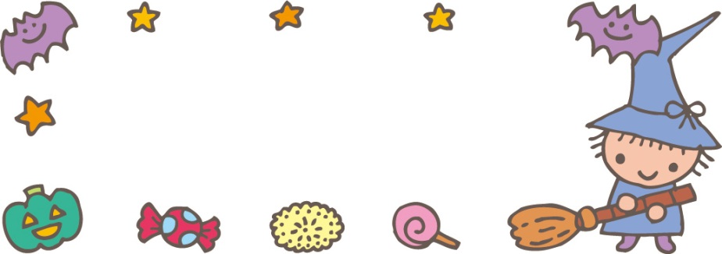

今日のエンゼルクラブは、“英語でハロウィン！”でした。

最初はママと衣装やバック作りをしました☆

次回は、１１月１０日(火)です。園庭遊びと、どんぐりマラカスを作ります。お土産にアンパンマンのあんぱんがありますよ～♪

お待ちしています☆

Trick or Treat!!で魔法使いの

みつこ先生からお菓子をもらってみんな嬉しそう♪

**エンゼルクラブ**